Отчёт мероприятий
по профилактике экстремизма и терроризма
в рамках месячника «Экстремизму – нет!»
в МБОУ «Школа №171» 2021-2022 учебный год
№ п/п | Мероприятия | Сроки | клас  сы | Ответственные | Отметка об исполнении
1 | Обучение персонала по действиям в случае возникновения чрезвычайных ситуаций на объектах с массовым пребыванием людей | 28 августа-5 сентября |  | Администрация, Преподаватель ОБЖ | Журнал инструктажа
2 | «Мир против терроризма» | Оформление информационного стенда |  | ЗДВР  педагог-организатор | 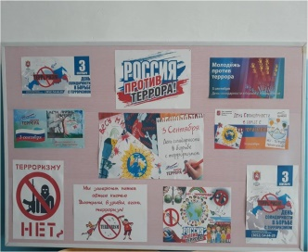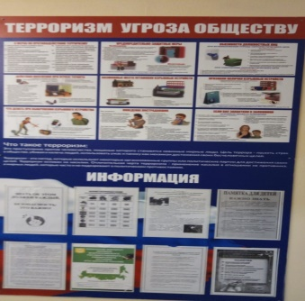
3 | Единый классный час «ПАМЯТЬ» | 1 сентября | 1-11 | Классные руководители | 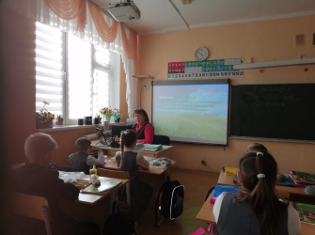
5 | Проведение тематических уроков патриотизма «Мой Татарстан», «Моя малая Родина» | 1-3 сентября | 1-11 | Классные руководители | 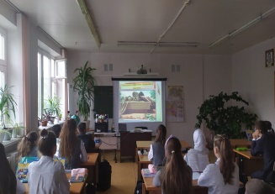
6 | Единый урок «Экстремизму – нет!» | 3 сентября | 1-11 | Классные руководители | Сайт школы edu.tatar , инстаграмм,  в контакте  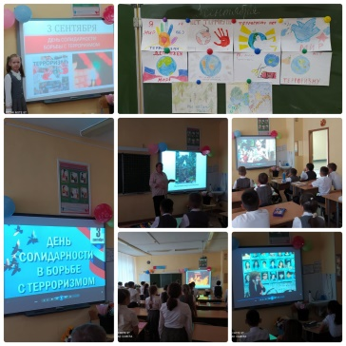
7 | Беседа по профилактике правонарушений «Заведомо ложное сообщение об акте терроризма» | 1-5 сентября | 1-11 | ЗДВР,  сотрудники ОПДН,  классные руководители | Справка
10 | Участие в конкурсах в рамках акции «Казань – любимый город мой»:  «Город моего будущего»;  - фотографий «Мой родной город», «Моя малая родина», «Искусство быть семьей»;  -рисунков «Мой Татарстан», «Я рисую мир», «Мы за мир на планете!», «Пусть всегда будет солнце, пусть всегда будет мир»; | 29 августа (онлайн) - 12 сентября | 1-7 | ЗДВР  Педагоги-организаторы  Классные руководители | 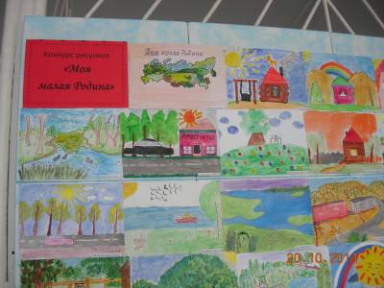
11 | Инструктажи по мерам безопасности и учебные тренировки по отработке персонала и учащихся при возникновении ЧС | В течение месячника | 1-11 | Преподаватель ОБЖ,  сотрудники МЧС,  классные руководители | Сайт edu.tatar  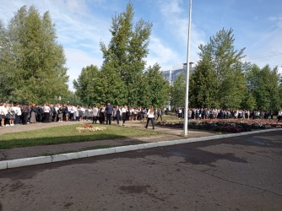
12 | Лекции на родительских собраниях, педагогических совещаниях, направленных на профилактику проявлений экстремизма | В течение месячника | 1-11 | Администрация  Классные руководители, | 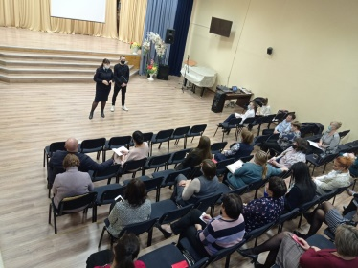
13 | Тематические книжно- иллюстрационные выставки в библиотеке «Дружба народов. Оружие против терроризма» | В течение месячника | 1-11 | Библиотекарь школы | 